目录

568B水晶头线序及接口定义 1

配电监测器接线 2

烟雾探测器接线 4

温湿度传感器接线 6

16路开关量采集模块接线-接消防主机信号 7

单机空调控制器接线 8

报警主机接线 11

定位漏水传感器 12

三相电量仪（带显示）接线 13

RS232接口DB9针脚定义 16

# 568B水晶头线序及接口定义

1. 在网线水晶头制作时，标准的接法有两种：T568A和T568B。我们常用的为T568B，其对应线序如下：

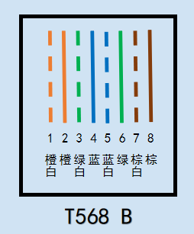

橙白—1、橙—2、绿白—3、蓝—4、蓝白—5、绿—6、棕白—7、棕—8

1. 主机485接口常用定义如下：

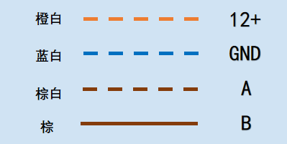

橙白—+12V、蓝白—GND、棕白—A、棕—B

1. 主机DI接口常用定义如下：

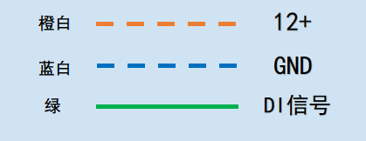

橙白—+12V、蓝白—GND、绿—DI信号线

# 配电监测器接线

1. 配电监测器接主机侧485接口，网线水晶头采用568B标准线序，监测器的两个网口不做区分。

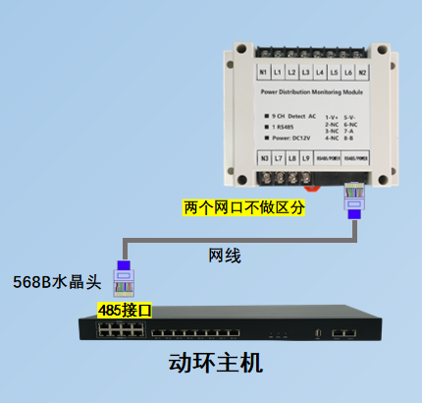

1. 配电监测器通电后，电源指示灯常亮。

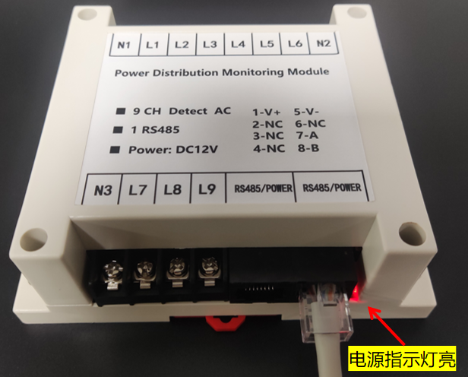

1. 配电监测器空开侧可接3组空开:

L1、L2、L3、N1为一组；

L4、L5、L6、N2为一组；

L7、L8、L9、N3为一组。

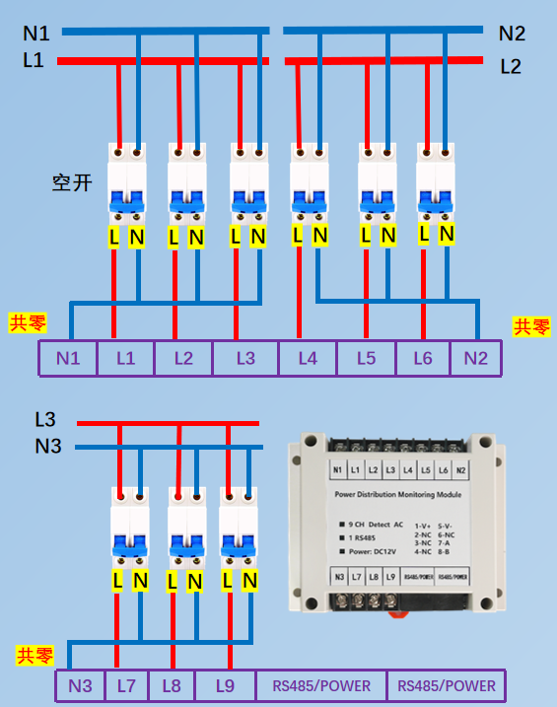

**注意：每组零线需共零。**

# 烟雾探测器接线

1. 烟雾探测器主机侧接DI接口，网线水晶头使用568B标准线序。
2. 烟雾探测器侧接线：橙白—1，蓝白—2，绿—4，2与3短接，如下图所示

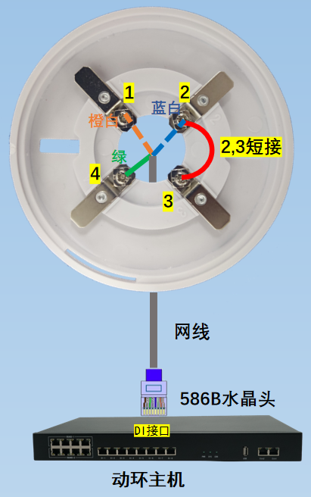

1. 探测器内红色拨码开关的1、2位置如下图，默认发货是自复位常闭模式，若无特殊要求，请勿动。

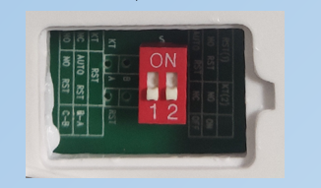

1. 烟雾传感器接到主机后，探测器上红色电源灯会进行短时间闪烁。
2. 当未触发告警时，探测器指示灯每隔8秒闪烁一次，主机DI接口网口灯常亮。

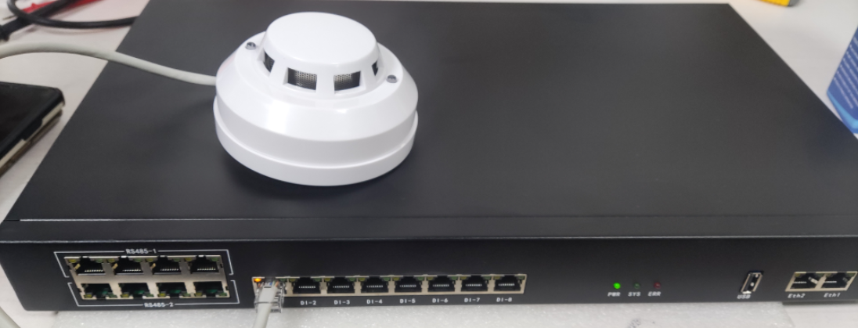

1. 当烟雾探测器告警时，探测器指示灯常亮，DI接口网口灯熄灭。

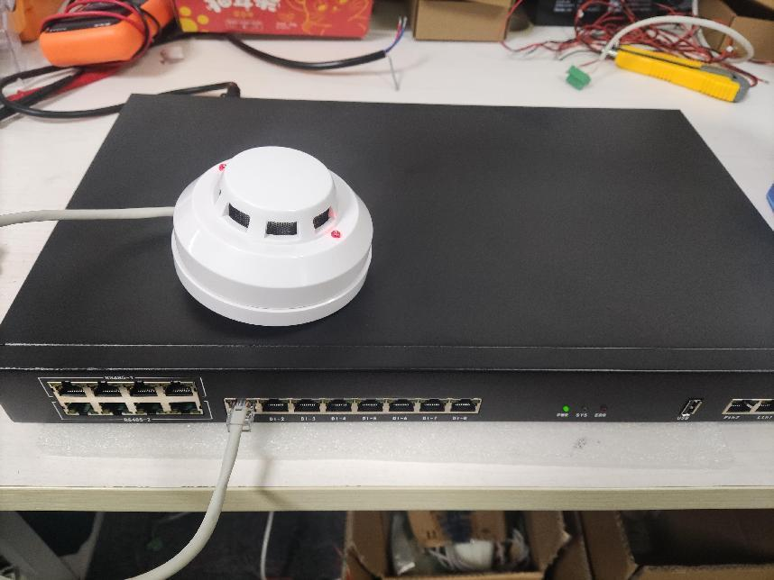

# 温湿度传感器接线

1. 温湿度传感器接主机侧RS485接口，网线水晶头使用568B标准线序。
2. 将温湿度传感器打开，传感器侧线序为：

1—橙白，2—蓝白，3—棕白，4—棕

后盖端子接线完成后，合上后盖即可。

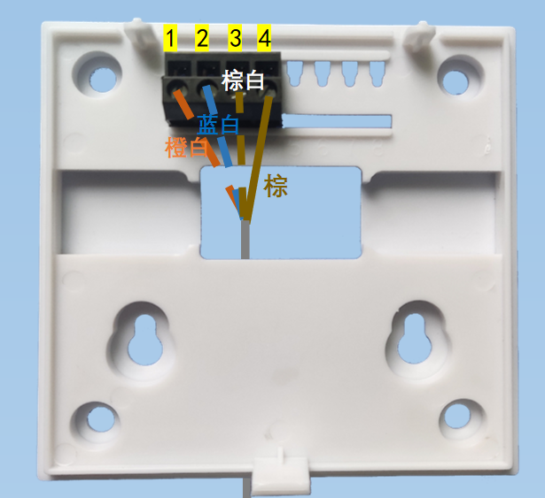

1. 温湿度传感器连接主机后，传感器上的屏幕会有温度和湿度的数据显示。

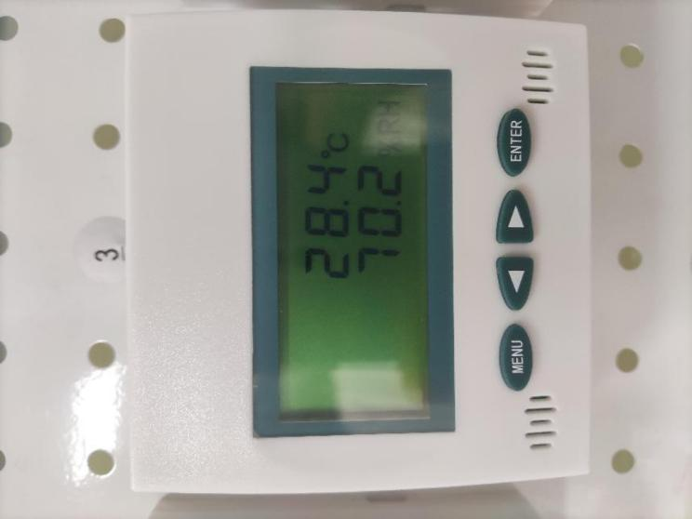

**注意**：

1、传感器至空调送风口的水平距离应大于1.5m，至顶棚送风口的距离应大于0.5m。

2、为了防止隔离地板下冷空气通过线槽影响传感器真实测试，线槽上端口处加接PVC终端头，或将传感器安装在线槽侧面为宜。

# 16路开关量采集模块接线-接消防主机信号

1. 16路开关量采集模块与主机侧485接口连接，网线水晶头采用568B标准线序。采集模块侧接线线序为： 棕白—DATA+，棕—DATA-，橙白—+12V，蓝白—GND

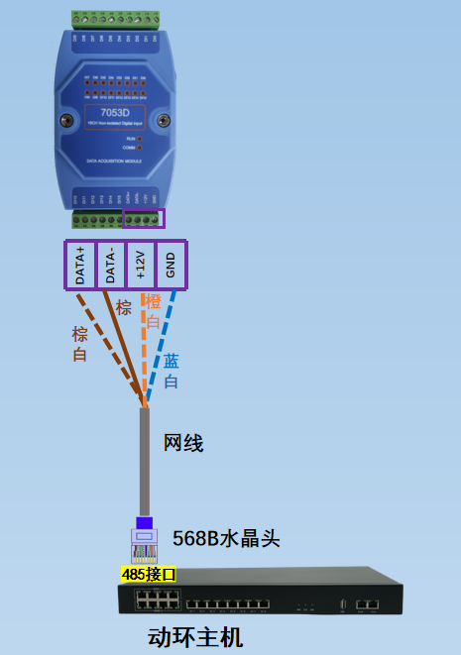

1. 找到消防主机输出干接点信号，一般是两芯线，一芯接任意一个DI端子，另一芯接GND即可。

# 单机空调控制器接线

1. 单机空调控制器与主机侧485接口连接，网线水晶头采用568B标准线序。空调控制器侧接线线序为： 棕白—485-A，棕—485-B

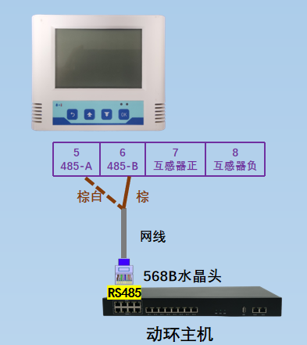

1. 空调控制器的电流互感器接线线序为：黄线—互感器正、蓝线—互感器负。

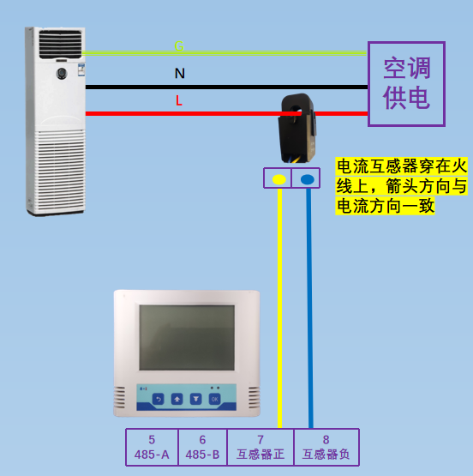

电流互感器需套在空调的火线上，互感器箭头方向与电流方向一致。

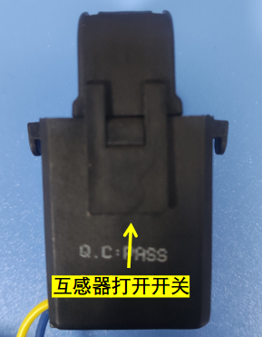 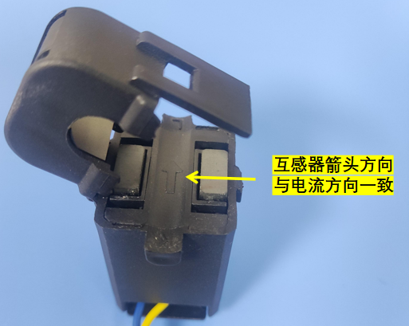

1. 红外发射头接线：黄线—发射正，蓝线—发射负；红外发射头对准空调的红外接收口。

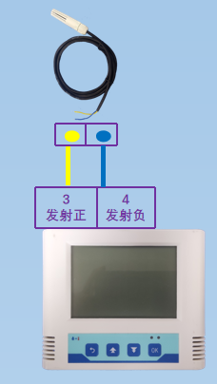

1. 将电源适配器插入控制器的电源直插口，单机空调控制器由12V电源供电。

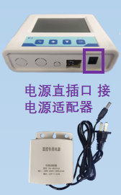

**注意：**电源适配器需与空调为同一路电源，否则来电自启功能无法实现。

1. 空调控制器上电后，系统运行指示灯刚开始快速闪烁，大概3秒后进入正常运行状态，系统运行指示灯约每秒一次匀速闪烁。

当控制器处于红外学习状态时，红外学习指示灯闪烁，约2秒闪烁一次。

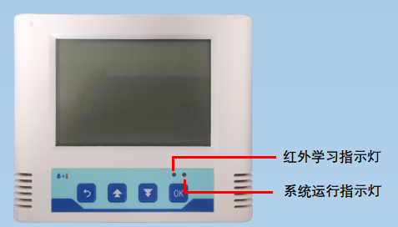

**注意：**当控制器处于学习状态时，需把空调遥控器红外发射器发射口对准红外学习接收口。

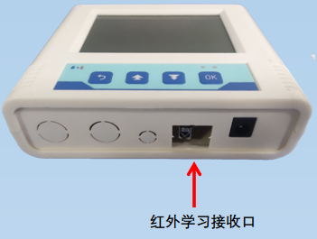

# 报警主机接线

1. 报警主机通过标准的直连232通信线与动环主机232接口连接
2. 报警主机DC12V接口，接入标配12V直流电源适配器
3. 报警主机天线口接标配4G天线
4. 报警主机的SIM卡槽，插NanoSIM卡
5. 本地播报音频接口，可外接音响设备

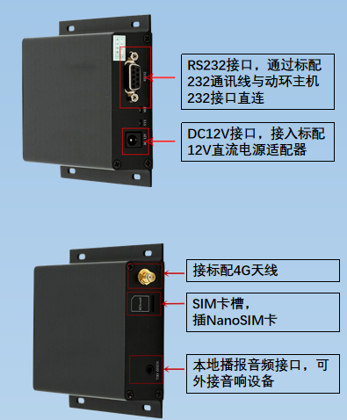

1. 报警主机通电后SYS系统运行灯（黄色）常亮，NET灯（蓝色）闪烁。NET灯在模块不同状态下闪烁频率不同：

慢闪（200ms 亮/1800ms 灭）——找网状态

慢闪（1800ms 亮/200ms 灭）——待机状态

快闪（125ms 亮/125ms 灭）—— 数据传输模式

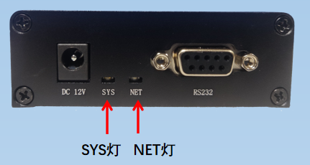

**注意：**设备上电后，禁止热拔插SIM卡，需断电拔卡。接线前要确保断开所有信号源及电源，避免发生危险及损坏设备，检查接线确认无误后，再接通电源测试。

# 定位漏水传感器

1、定位漏水传感器传感器接主机侧RS485接口，网线水晶头使用568B标准线序。

2、传感器对应线序如下：橙白—DC，蓝白—DC，棕白—485A，棕—485B。

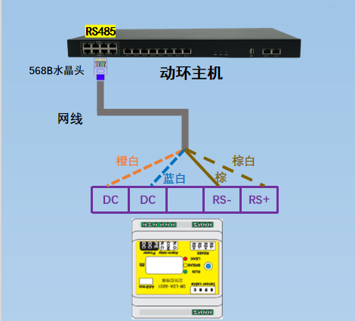

1. 漏水绳段接线

漏水绳分有共有3部分，1引出线，2漏水绳主体，3终止端。引出线按照对应颜色线序接入控制器，另一端连接漏水绳主体，漏水绳主体末尾连接终止段。

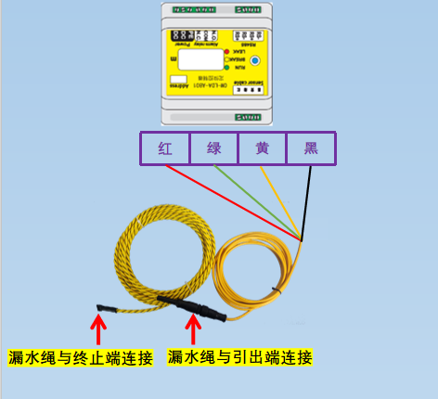

5,、漏水控制器连接主机后，绿灯闪烁为正常运行。黄灯闪烁为断线或无漏水线状态，同时蜂鸣器常响。红灯常亮为漏水绳检测到有水，同时蜂鸣器常响，控制器上显示漏水位置。

# 三相电量仪（带显示）接线

1. 三相电量仪接主机485接口，主机侧网线水晶头采用568B标准线序。对应电量仪侧的接线线序为：棕白—A，棕—B ，橙白—12V，蓝白—GND

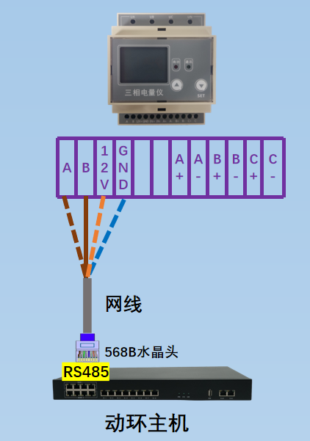

1. 电量仪接入三相市电，UA、UB、UC分别接三相电的A相、B相、C相，UN接零线。（建议使用0.5mm²以上电缆线）

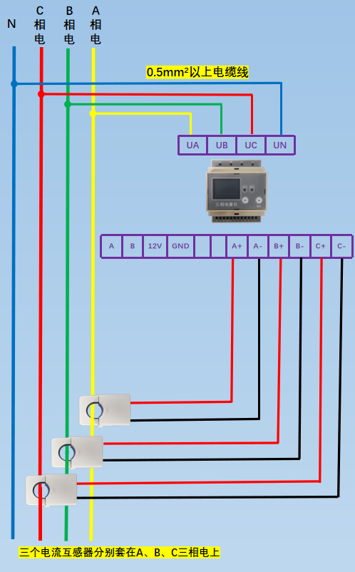

1. 三个电流互感器分别套在A、B、C三相电火线上，互感器三根红线分别接对应的A+、B+、C+，三根黑色线分别接对应的A-、B-、C-，互感器箭头方向与电流方向一致。

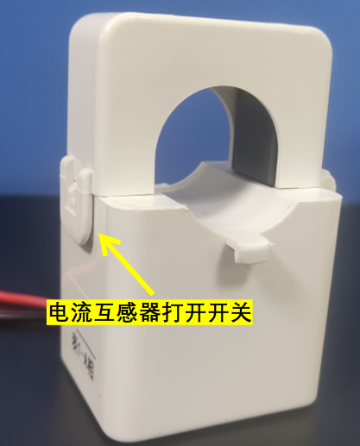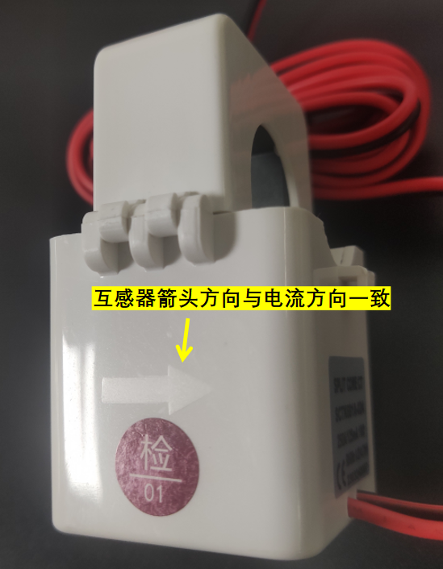

**注意**：三相电量仪接入三相市电，请断电操作，接线前要确保断开所有信号源及电源。在确保接线正确无误后，再接通市电，否则会烧坏设备。

# RS232接口DB9针脚定义

一、232接口DB9（公头）针脚定义

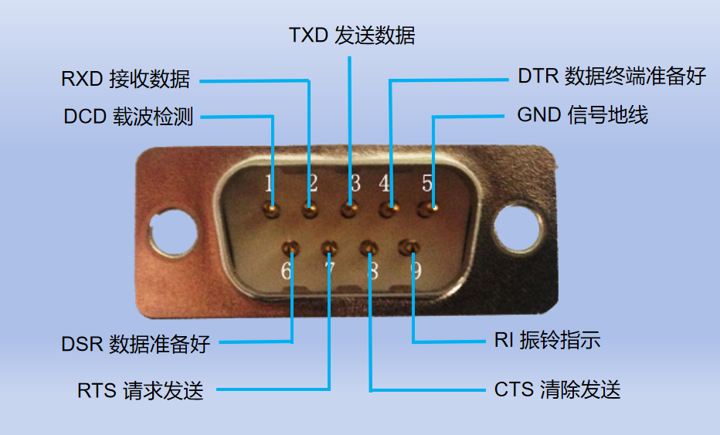

1—DCD 载波检测 2—RXD 接收数据 3—TXD 发送数据

4—DTR 数据终端准备好 5—GND 信号地线 6—DSR 数据准备好

7—RTS 请求发送 8—CTS 清除发送 9—RI 振铃指示

二、232接口DB9（母头）针脚定义

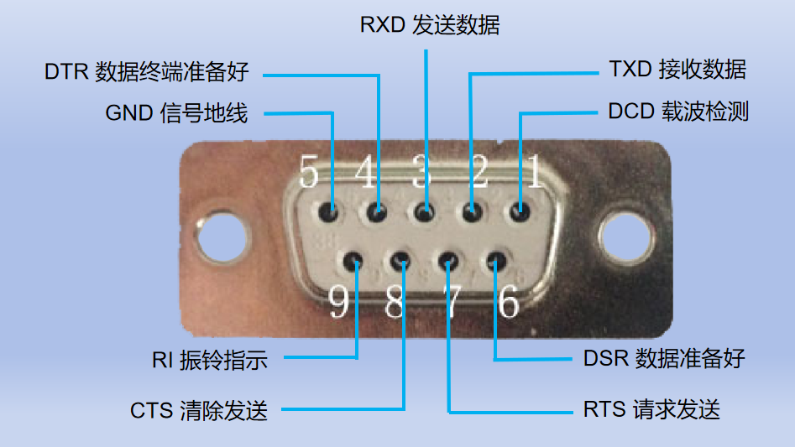

1—DCD 载波检测 2—TXD 接收数据 3—RXD 发送数据

4—DTR 数据终端准备好 5—GND 信号地线 6—DSR 数据准备好

7—RTS 请求发送 8—CTS 清除发送 9—RI 振铃指示

风机控制箱接线

控制信号接动环主机背面 NO1和COM  
